Outlook Express beállítása (levelezés):

Indítsuk el az Outlook-ot alapállapotban.

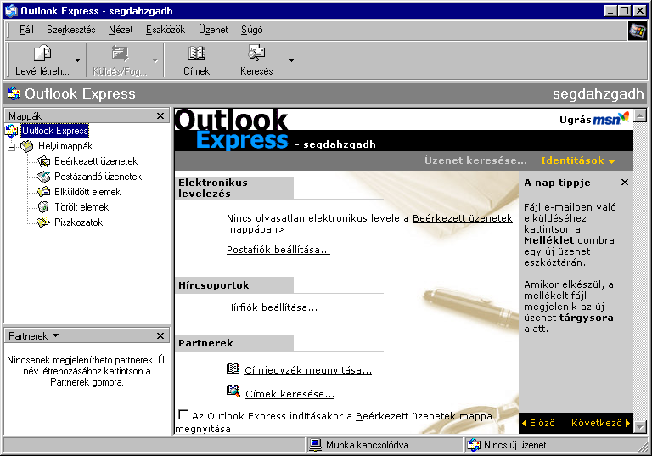
Kattintsunk az eszközök menűre (felül a fejlécen).
Ezen belül a fiókok opcióra.
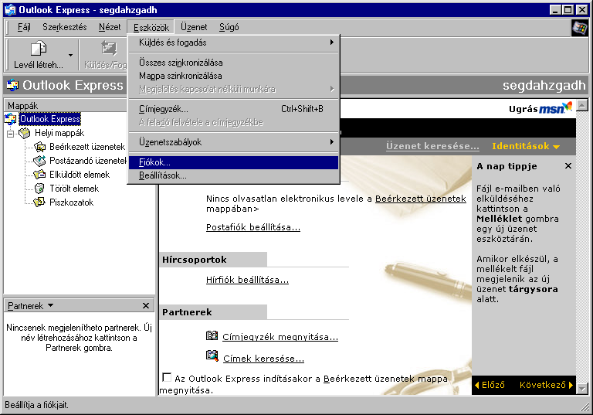

Internet fiókok ablak fog megjelenni. A hozzáadás fülre kattintva a levelezés menüben felvesszük az e-mail címet.
Elsőként a (megjelenített névnél) olyan nevet kell megadnunk, amit a levélküldéskor szeretnénk, hogy a címzett lásson.

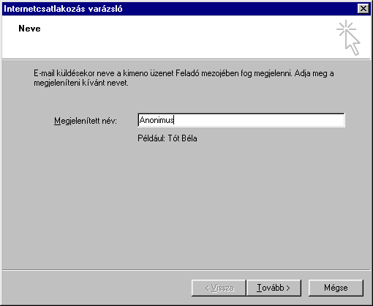

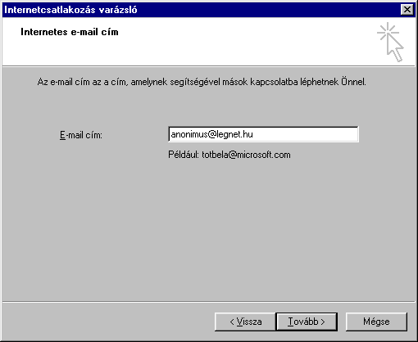
Tovább kattintva következik a már meglévö e-mail cím beírása.

Folytatva a beállítást, elérkezünk a kiszolgáló-elérés címének beírásához.
A pop3- és az smtp-kiszolgálókhoz beírjuk a mail.legnet.hu szöveget.

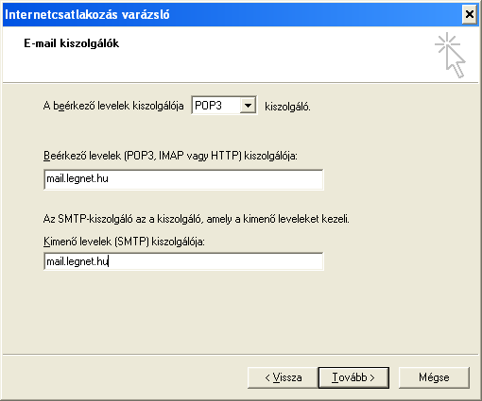

Ezek után beállítjuk a fióknevet és a jelszót. Itt be kell irnunk fióknévnek az e-mail cím @ előtti tagját (ha pont vagy kötőjel van a @ előtti tagban ezek nélkül, egyben kell beírni a megadott nevet )pl: anonimus.anonimus@legnet.hu, anonimus-anonimus@legnet.hu akkor így írjuk be: Fióknév: anonimusanonimus
A jelszó természetesen az a jelszó amit az ügyfél az e-mail címmel megadott.
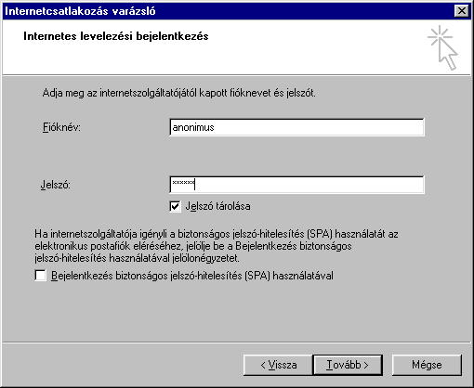

Ezután a tovább gombra kattintva elkészül az e-mail címünk beállítása.

Mindenkinek jó levelezést kíván a

Légnet csapata.

